|  |  |
| --- | --- |
| **Groupe consultatif pour le développement  des télécommunications (GCDT)**  **25ème réunion, Genève, 2-5 juin 2020** | C:\Users\comas\AppData\Local\Temp\Rar$DRa0.735\jpg\ITU official logo_blue_RGB.jpg |
|  |  |
|  | **Document** **TDAG-20/****38-F** |
|  | **17 mars 2020** |
|  | **Original:** **anglais** |
| Directrice du Bureau de développement des télécommunications | |
| NOMINATION D'UN VICE-PRÉSIDENT DU GCDT | |
|  | |
| **Résumé:**  L'Argentine a soumis une proposition concernant la nomination d'un candidat au poste de Vice‑Président du GCDT, afin de remplacer M. Hugo Miguel, qui a quitté ses fonctions.  **Suite à donner:**  Le GCDT est invité à examiner le présent document et à prendre une décision concernant la nomination du nouveau Vice-Président, selon qu'il convient.  **Références:**  Numéro 244 de la Convention; Résolutions 1 (Rév. Buenos Aires, 2017) et 61 (Rév. Dubaï, 2014) de la CMDT | |

On trouvera dans les annexes du présent document la communication adressée par l'Administration de l'Argentine, en espagnol et en anglais, en vue de proposer la nomination de M. Nicolás Karavaski au poste de Vice-Président du GCDT, ainsi que le CV de M. Karavaski, également dans les deux langues.

**Annex 1**

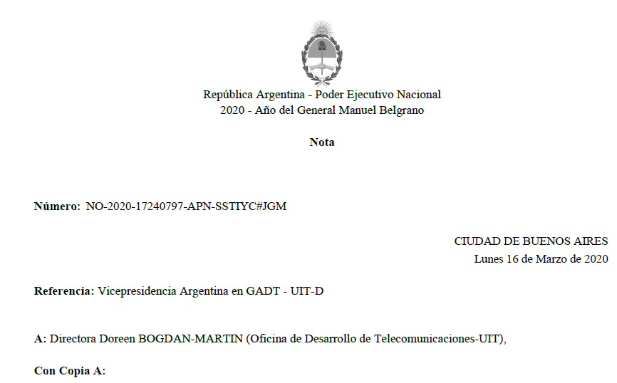

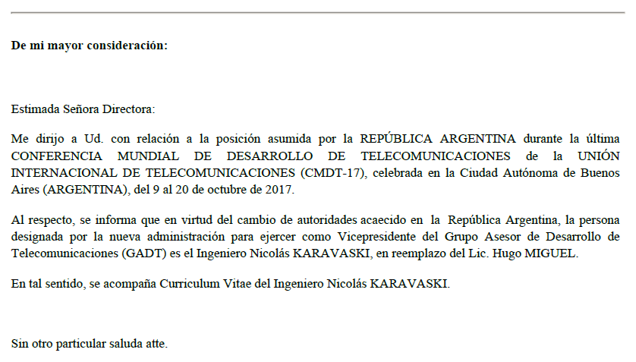

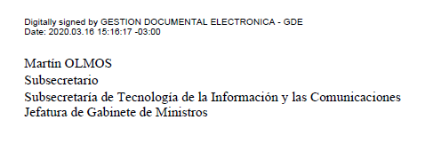

**Annex 2**

NO-2020-17240797-APN-SSTIYC#JGM

Ref: ITU-D / TDAG

(Vice President of Argentina)

Buenos Aires, March 16, 2020

Ms. DOREEN BOGDAN-MARTIN

Madame Director of the

Telecommunication Development Bureau

International Telecommunication Union

Office of the BDT Director

Dear DOREEN BOGDAN-MARTIN,

I am writing to you related to the position assumed by the ARGENTINE REPUBLIC during the last WORLD TELECOMMUNICATION DEVELOPMENT CONFERENCE of the INTERNATIONAL TELECOMMUNICATION UNION (WTDC-17), held in Buenos Aires City (ARGENTINA), from 9 to 20 October, 2017.

In this regard, I would like to inform you that due to changes of authorities that occurred in the Argentine Republic, the person designated by Argentine Administration as Vice President of the Telecommunication Development Advisory Group (TDAG), will be the Engineer Nicolás KARAVASKI, replacing Mr. Hugo MIGUEL.

In this sense, the Curriculum Vitae of Engineer Nicolás KARAVASKI is attached.

Yours faithfully,

Mr. Martín OLMOS –

Undersecretary of Information Technologies and Communications (SPI)

Argentine Republic

**Annex 3**





**Annex 4**



